UBND HUYỆN THANH OAI | CỘNG HÒA XÃ HỘI CHỦ NGHĨA VIỆT NAM
TRƯỜNG MN CAO DƯƠNG II | Độc lập- Tự do- Hạnh phúc
Số: 201/BC-MNCD2 | Cao Dương, ngày 13 tháng 9 năm 2024

BÁO CÁO KẾT QUẢ HAI NĂM THỰC HIỆN PHONG TRÀO “ NHÀ TRƯỜNG CÙNG CHUNG TAY PHÁT TRIỂN - THẦY CÔ
CÙNG SẺ CHIA TRÁCH NHIỆM”

Trường MN Cao Dương II báo cáo kết quả triển khai phong trào “Nhà trường cùng chung tay phát triển - Thầy cô cùng sẻ chia trách nhiệm” giai đoạn 2022-2025 như sau:
I. Công tác chỉ đạo, triển khai thực hiện
1. Các văn bản chỉ đạo
Chương trình số 06-CTr/TU về “ Phát triển văn hoá, nâng cao chất lượng nguồn lực, xây dựng người Hà Nội thanh lịch văn minh giai đoạn 2022-2025”.
Kế hoạch số 4340/KH-SGDĐT ngày 12/12/2022 của Sở Giáo dục và Đào tạo Hà Nội về việc tổ chức phòng trào “ Nhà trường cùng chung tay phát triển - Thầy cô cùng sẻ chia trách nhiệm” giai đoạn 2022-2025.
Thực hiện Kế hoạch số 12/KH-GD&ĐT ngày 13/3/2023 của PGD&ĐT quận Bắc Từ Liêm Kế hoạch thực hiện “Phong trào nhà trường cùng chung tay phát triển-Thầy cô cùng sẻ chia trách nhiệm” giai đoạn 2022-2025;
Thực hiện bản ghi nhớ hợp tác phát triển giữa 02 nhà trường mầm non Xuân Đỉnh A quận Bắc Từ Liêm và mầm non Cao Dương II huyện Thanh Oai.
Quyết định số 01/MNXĐA-MNCDII ngày 18/9/2023 Quyết định thành lập Ban chỉ đạo thực hiện phong trào “ Nhà trường cùng chung tay phát triển - Thầy cô cùng sẻ chia trách nhiệm” giai đoạn 2022-2025.
2. Tổ chức thực hiện
- Ngày 12/5/2023 tại trường mầm non Xuân Đỉnh A quận Bắc Từ Liêm, Thành phố Hà Nội gồm đại diện BGH trường Xuân Đỉnh A, đại diện BGH trường Cao Dương II đã tiến hành trao đổi và đồng thuận nhất trí ký kết Biên bản ghi nhớ về chương trình kết nghĩa, triển khai phong trào “ Nhà trường cùng chung tay phát triển - Thầy cô cùng sẻ chia trách nhiệm” giai đoạn 2022-2025 và trao đổi chuyên đề: Giáo dục đạo đức, lối sống của học sinh.
- Ngày 12/5/2023 tại trường Mầm non Xuân Đỉnh A nhà trường đã trao đổi các chuyên đề và tham dự hội thi chúng cháu vui khoẻ cấp trường.
- Ngày 6/10/2023 Tại trường mầm non Cao Dương II đón đoàn trường mầm non Xuân Đỉnh A về thăm quan và dự các hoạt động Toán, tình cảm kỹ năng xã hội, khám phá tại 4 lớp: Nhà trẻ D3, 3 tuổi C1, 4 tuổi B1, 5 tuổi A3. Với sự có mặt của BGH+ TTCM+ đại diện giáo viên trường mầm non Xuân Đỉnh A. Cuối buổi gặp mặt, 2 nhà trường chia sẻ về phương pháp đổi mới, xây dựng môi trường xanh, sạch, an toàn, hạnh phúc của 2 nhà trường.
- Ngày 27/1/2024 trường mầm non Cao Dương II kêu gọi 2 nhà trường cùng BGH+ CBGVNV+ phụ huynh chung tay ủng hộ từ thiện cho cháu Quách Đức Khải bị bệnh ung thư máu là 91.700.000đ. Trong đó trường mầm non Xuân Đỉnh A và đại diện phụ huynh đã cùng đoàn trường mầm non Cao Dương II trao quà cho cháu tại bệnh viện huyết học Trung ương. Đây là việc làm nhân đạo, chia sẻ yêu thương thiết thực của trường mầm non Xuân Đỉnh A dành cho MN Cao Dương II.
- Ngày 30-31/1/2024. Trường MN Xuân Đỉnh A và trường MN Cao Dương II có buổi kết nối tổ chức giao lưu trò chơi dân gian trực tuyến trong ngày hội chợ Xuân.
II. Kết qủa hai năm thực hiện phong trào
1.Kết quả triển khai tổ chức phong trào Nhà trường cùng chung tay phát triển
Hội nghị ký kết biên bản ghi nhớ về chương trình phối hợp triển khai phong trào "Nhà trường cùng chung tay phát triển, thầy cô cùng chia sẻ trách nhiệm" giữa trường mầm non Cao Dương II- Thanh Oai và trường mầm non Xuân Đỉnh A- Quận Bắc Từ Liêm sau 2 năm triển khai phong trào, với sự tham gia tích cực của các nhà trường trong đó có vai trò định hướng quan trọng của các đồng chí lãnh đạo, chuyên viên hai phòng Giáo dục, ban giám hiệu các nhà trường.
CBQL và giáo viên cốt cán trường MN Cao Dương II đã tham quan, học tập tại đơn vị kết nghĩa trường mầm non Xuân Đỉnh A- Bắc Từ Liêm- Hà Nội.
2.Kết quả triển khai tổ chức phong trào thầy cô cùng sẻ chia trách nhiệm
Ngày 12/5/2023 thực hiện Kế hoạch số 12/KH-GD&ĐT ngày 13/3/2023 của PGD&ĐT quận Bắc Từ Liêm Kế hoạch thực hiện “Phong trào nhà trường cùng chung tay phát triển-Thầy cô cùng sẻ chia trách nhiệm” giai đoạn 2022-2025; Từ khi 2 nhà trường ký ước cam kết, chung tay phát triển, đến nay 2 nhà trường đã gắn kết, duy trì và thường xuyên trao đổi về các hoạt độngc huyên môn, chia sẻ những hoàn cảnh còn khó khăn. Các hoạt động giao lưu, chia sẻ,chung tay cùng phát triển lần này cũng đã diễn ra hết sức sôi nổi.
Các cô giáo đã tham gia trao đổi, thảo luận theo hướng tích cực, cởi mở, cầu thị đổi mới phương pháp dạy học sáng tạo, ứng dụng phương pháp tiên tiến Steam.
Trên cơ sở đó, giáo viên được sẻ chia, học tập lẫn nhau, rút kinh nghiệm và điều chỉnh nội dung, phương pháp dạy học vào bài dạy hằng ngày một cách có hiệu quả, đồng thời nâng cao chất lượng các tiết dạy thi giáo viên giỏi. Đồng thời, hai nhà trường đã có sự sẻ chia những kinh nghiệm quý báu trong việc thiết kế bài dạy thi giáo viên giỏi, bài giảng elearning, nói riêng, từ đó nâng cao chất lượng giáo dục nói chung, góp phần xây dựng mối quan hệ gắn bó, thể hiện tinh thần đoàn kết, hợp tác nhằm nâng cao chất lượng giáo dục toàn diện.
Dưới đây là một số hình ảnh minh hoạ
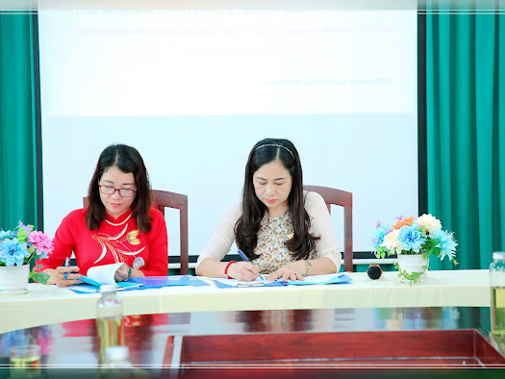

Ảnh : Biên bản ghi nhớ 2 nhà trường
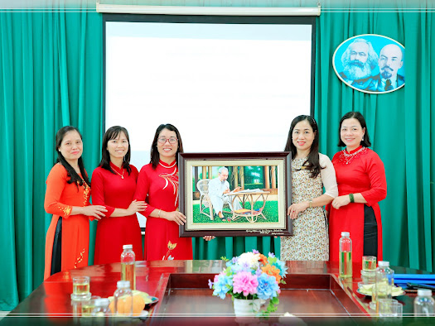
Đại Diện BGH 2 nhà trường

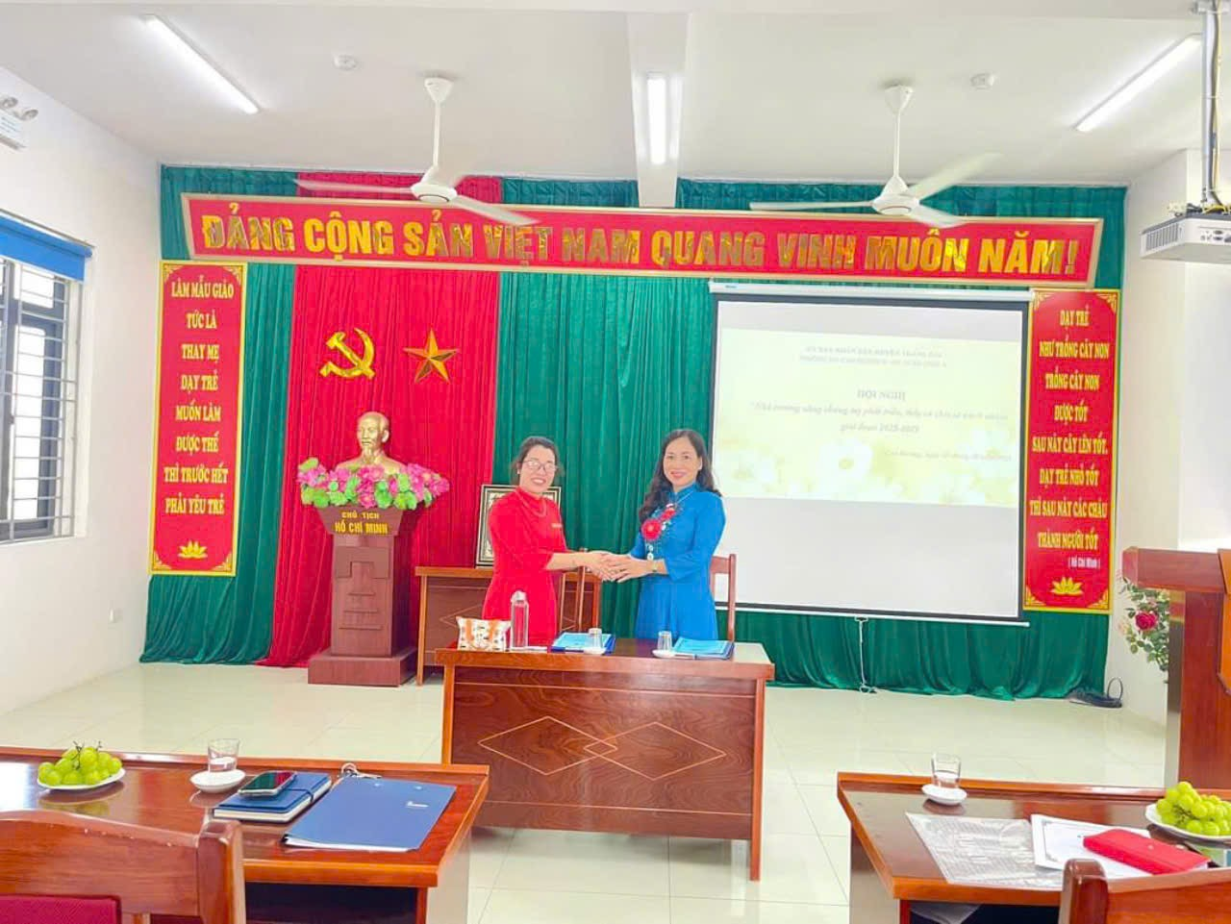

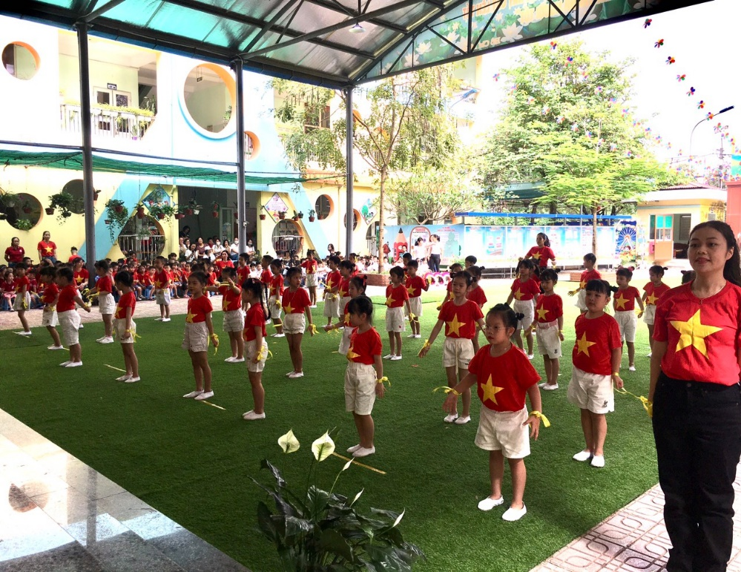
Ảnh MN Cao Dương II học tập tại MN Xuân Đỉnh A
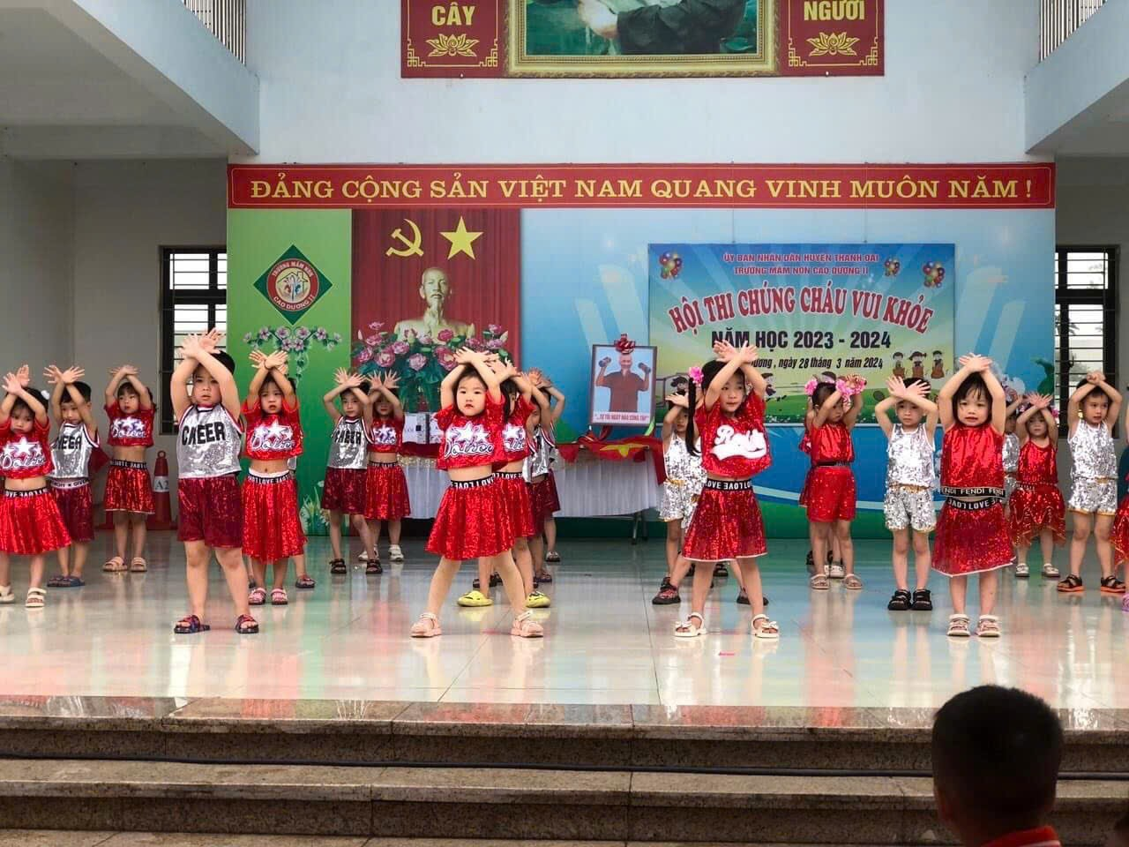
Ảnh MN Cao Dương II hội thi chúng cháu vui khoẻ

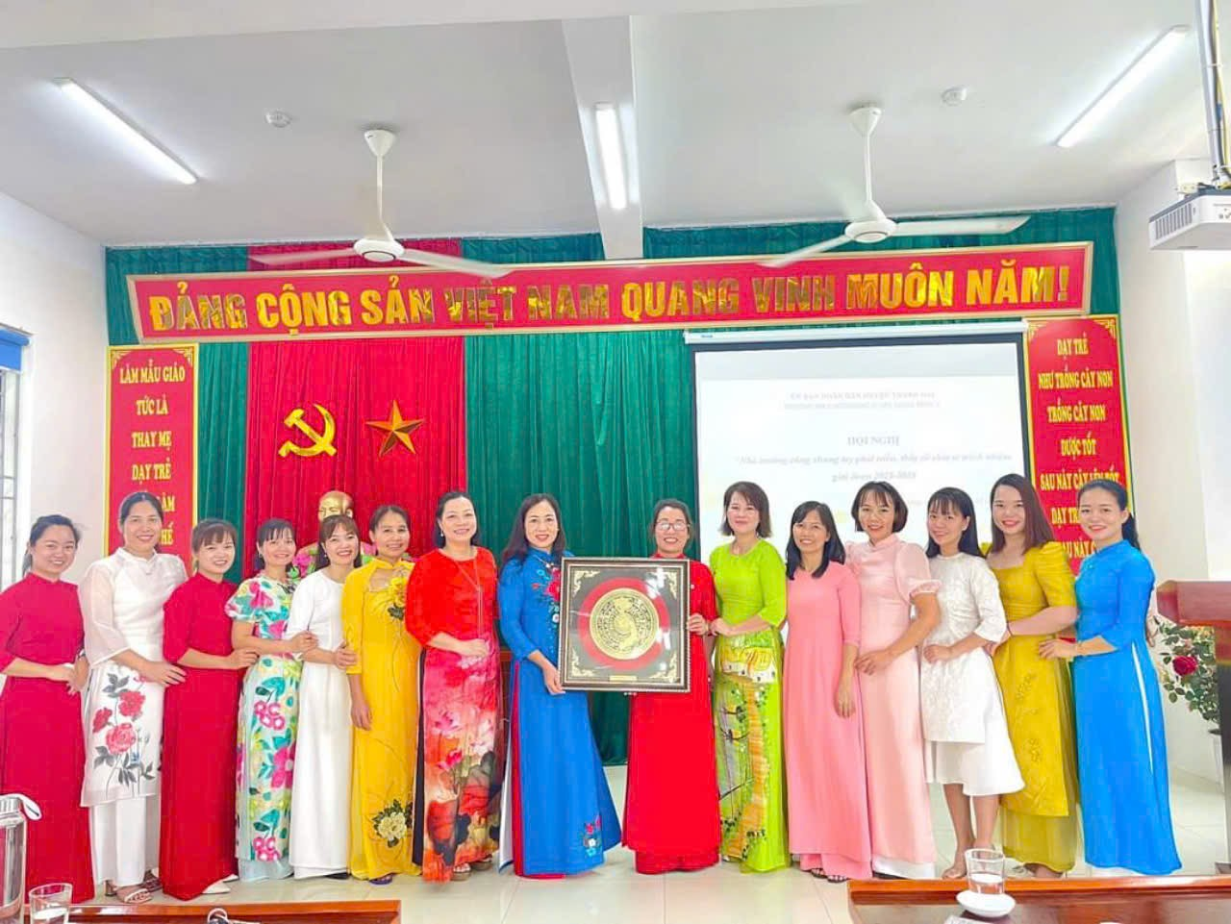
Trường MN Xuân Đỉnh về thăm quan học tập tại MN Cao Dương II
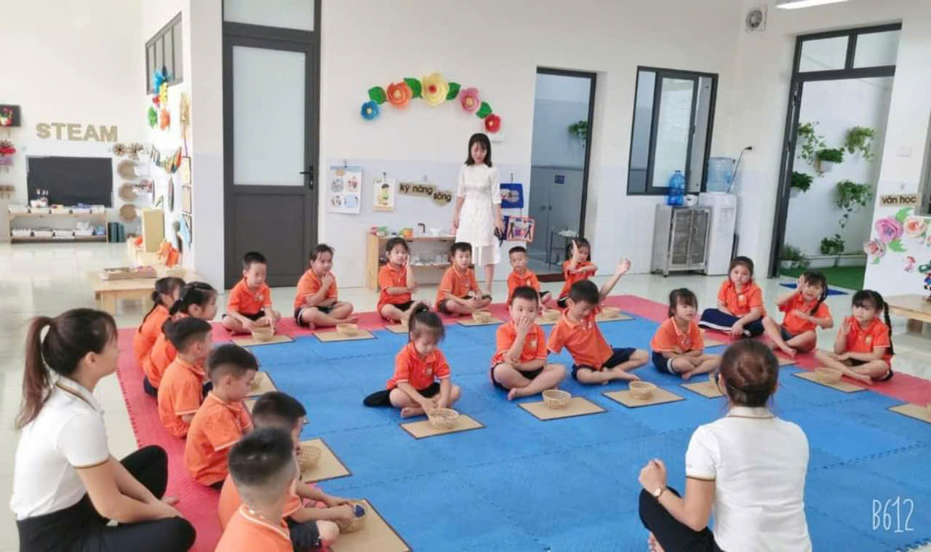

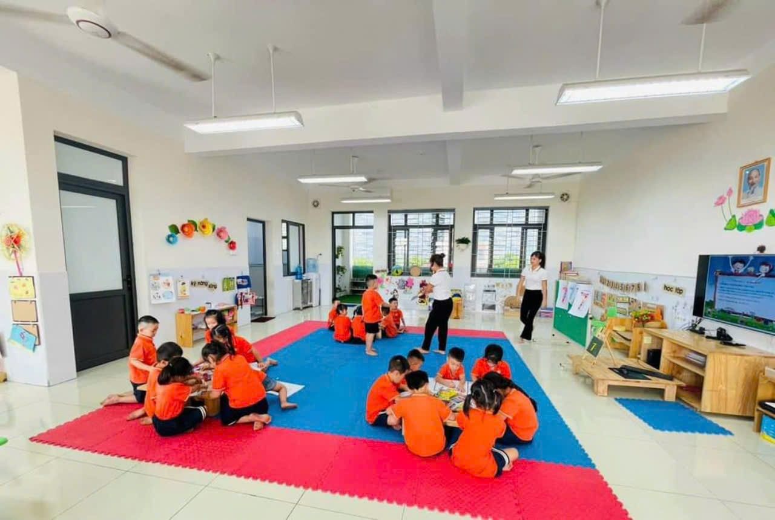
HĐ chia sẻ của trường MN Cao Dương II

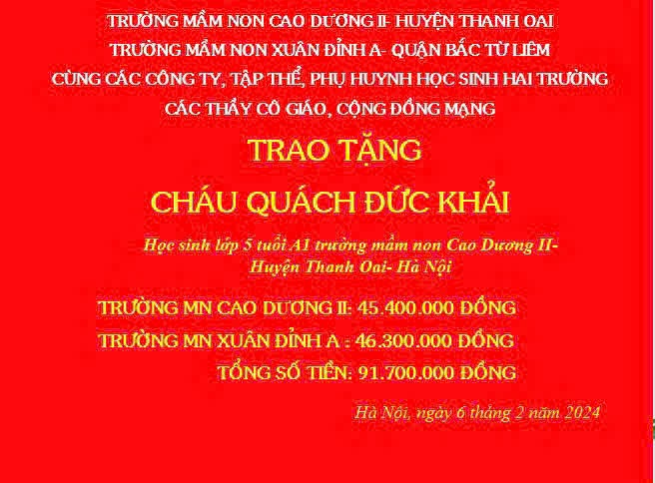

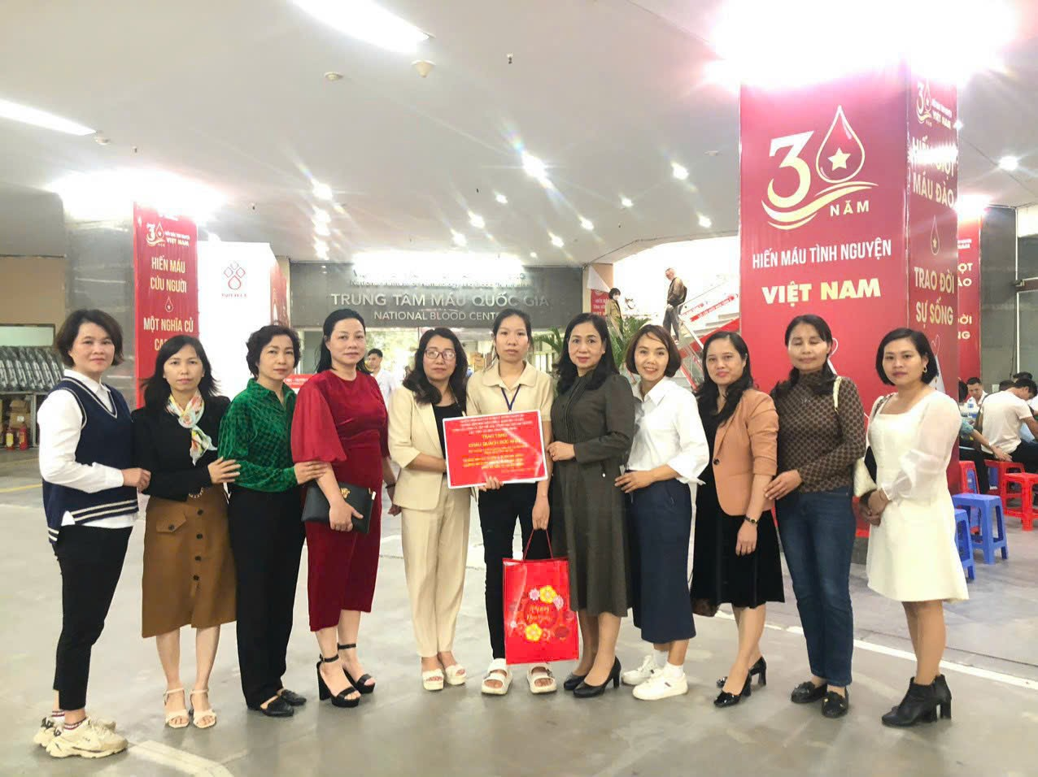
Ảnh MN Xuân Đỉnh A- MN Cao Dương cùng nhau chia sẻ ủng hộ cho cháu
Quách Đức Khải- HS trường MN Cao Dương II

3. Điểm nổi bật trong tổ chức phong trào
Trong 2 năm thực hiện kế hoạch, có thể nói 2 nhà trường đã có những việc làm thiết thực, nhân văn, thực tế. Đó thực sự là những trao đổi, góp ý rất bổ ích và quý báu về chuyên môn nghiệp vụ cho mỗi cán bộ, giáo viên tham gia buổi giao lưu. Nhằm nâng cao chất lượng giáo dục, thu hẹp khoảng cách giáo dục giữa các trường quận nội thành với các trường của huyện ngoại thành.
4. Đánh giá chung
Hoạt động thiết thực này đã tạo nên mối quan hệ đoàn kết, gắn bó giữa trường Mầm non Xuân Đỉnh A và Mầm non Cao Dương II, cùng thực hiện và giúp đỡ lẫn nhau phát huy sức mạnh tổng hợp, tạo điều kiện cho nhau hoàn thành tốt chức năng, nhiệm vụ chính trị của mình, góp phần xây dựng môi trường học tập hiệu quả, lành mạnh.
Sau 2 năm triển khai, phong trào đã huy động đông đảo nhà giáo tham gia, thể hiện trách nhiệm nâng cao chất lượng chăm sóc giáo dục trẻ ngày một tốt hơn, đem đến nhiều ý nghĩa thiết thực, nâng cao chất lượng dạy và học của đội ngũ, kỹ năng quản lý của 2 nhà trường, từng bước thu hẹp khoảng cách chất lượng giáo dục giữa hai nhà trường, có ảnh hưởng sâu rộng và ngày càng có giá trị lan tỏa.
III. Phương hướng thực hiện phong trào trong thời gian tới
Hai nhà trường tiếp tục thực hiện có hiệu quả triển khai các hoạt động trong Biên bản ghi nhớ và Kế hoạch.
IV. Kiến nghị đề xuất
Không
Trên đây là Kết quả thực hiện phong trào “ Nhà trường cùng chung tay phát triển - Thầy cô cùng sẻ chia trách nhiệm” giai đoạn 2022-2025 của trường Mầm Non Cao Dương II.

Nơi nhận:  - Phòng GD&ĐT Thanh Oai;  - Lưu VT. | HIỆU TRƯỞNG  Nguyễn Thu Phương

